Требования к контуру Основные функции Документооборота
СЭД CM6-base

Компания «ИнтерТраст»

Код: | AF5cm6base
Версия: | 0.01
Статус: | В разработке
Право доступа: | Участники проектной группы, высшее руководство компании, представители заказчика
Использование: | Разрешено для внешних пользователей
Дата создания: | 01.07.2015
Автор: | Радзишевский А.О.
Редактор: | Редактор

История изменений
Дата | Версия | Описание | Автор
01.07.2015 | 0.01 | Создана первая версия документа | Радзишевский А.О.

Содержание

1 Введение 7

1.1 Цель 7

1.2 Рамки 7

1.3 Определения, сокращения и аббревиатуры 7

1.4 Обзор 7

2 Общие потребности 9

2.1 [NR01] Обеспечивать работу с контентом (вложениями) документа 9

2.2 [NR02] Обеспечивать управление Версиями документа 9

2.3 [NR03] Строить связи между объектами (документами) 9

2.4 [NR04] Определять шаблоны для автоматизированного создания и заполнения объектов (документов) 9

2.5 [NR05] Обеспечивать основные процессы документооборота 9

3 Особые потребности 9

4 [AD] Архитектура и дизайн 10

4.1 [AD01] Общая компонентная архитектура подсистемы 10

5 [BP] Общее описание бизнес процессов 11

5.1 [BP01] Сохранение вложенных в объект (документ) файлов 11

5.2 [BP02] Отображение списка и учетной карточки файлов, вложенных в объект (документ) 11

5.3 [BP03] Отображение представления файла, вложенных в объект (документ) 11

5.4 [BP04] Редактирование содержания файла, вложенного в объект (документ) 11

5.5 [BP05] Автоматизированное преобразование вложенного файла в предопределенный формат 11

5.6 [BP06] Фиксация версии объекта (документа) 11

5.7 [BP07] Отображение списка и учетной карточки версии объекта (документа) 11

5.8 [BP11] Управление связями между произвольными объектами 11

5.9 [BP08] Создание объектов по шаблонам 11

5.10 [BP09] Применение шаблонов к существующим объектам 11

5.11 [BP10] Формирование шаблонов из объектов 11

6 [FR] Функциональные требования к системе 12

6.1 [FR01] Управлять общими возможностями Документов 12

6.1.1 [FR01.1] Управлять Вложениями 12

6.1.1.1 [FR01.1.1] Сформировать сущности подсистемы Управление Вложениями 12

6.1.1.1.1 [FR01.1.1.1] Сформировать сущность Тип Вложения 12

6.1.1.1.2 [FR01.1.1.2] Сформировать сущность Правила вложения 13

6.1.1.1.3 [FR01.1.1.3] Сформировать сущность Вложение 13

6.1.1.1.4 [FR01.1.1.4] Сформировать сущность Вложение Документ 13

6.1.1.1.5 [FR01.1.1.5] Сформировать сущность Вложение ЭП 13

6.1.1.1.6 [FR01.1.1.6] Сформировать сущность Возможные типы вложений 13

6.1.1.2 [FR01.1.2] Сформировать интерфейс пользователя подсистемы Управление Вложениями 14

6.1.1.2.1 [UI01.1.2.1] Работать со списком Правил Вложения 14

6.1.1.2.2 [UI01.1.2.2] Работать с карточкой Правила Вложения 14

6.1.1.3 [FR01.1.3] Определить дополнительные действия для подсистемы Управление Вложениями 14

6.1.1.3.1 [FR01.1.3.1] Добавлять Правило вложения 14

6.1.1.3.2 [FR01.1.3.2] Добавлять Возможный тип вложения 14

6.1.1.3.3 [FR01.1.3.3] Добавлять вложение 15

6.1.1.3.4 [FR01.1.3.4] Вернуть список всех вложений объекта 15

6.1.1.3.5 [FR01.1.3.5] Изменить вложение 15

6.1.1.3.6 [FR01.1.3.6] Открыть вложение 15

6.1.1.3.7 [FR01.1.3.7] Преобразовать вложение 15

6.1.2 [FR01.2] Управлять Версионированием 15

6.1.2.1 [FR01.2.1] Сформировать сущности подсистемы Управление Версионированием 15

6.1.2.1.1 [FR01.2.1.1] Сформировать сущность Правило Версионирования 15

6.1.2.1.2 [FR01.2.1.2] Сформировать сущность дополнительные ДО для Версии 16

6.1.2.1.3 [FR01.2.1.3] Сформировать сущность Версии 16

6.1.2.2 [FR01.2.2] Сформировать интерфейс пользователя подсистемы Управление Версионированием 16

6.1.2.2.1 [UI01.2.2.1] Работать со списком Правил Версионирования 16

6.1.2.2.2 [UI01.2.2.2] Работать с карточкой Правила Версионирования 17

6.1.2.3 [FR01.2.3] Определить дополнительные действия для подсистемы Управление Версионированием 17

6.1.2.3.1 [FR01.2.3.1] Добавлять Правило версионирования 17

6.1.2.3.2 [FR01.2.3.2] Добавлять дополнительные ДО для версионирования 17

6.1.2.3.3 [FR01.2.3.3] Создать версию 17

6.1.2.3.4 [FR01.2.3.4] Вернуть список всех версий объекта 17

6.1.2.3.5 [FR01.2.3.5] Вернуть актуальную версию объекта 17

6.1.2.3.6 [FR01.2.3.6] Сделать версию актуальной 17

6.1.3 [FR01.3] Управлять Шаблонами 17

6.1.3.1 [FR01.3.1] Сформировать сущности подсистемы Управление Шаблонами 18

6.1.3.1.1 [FR01.3.1.1] Сформировать сущность Правило Шаблона 18

6.1.3.1.2 [FR01.3.1.2] Сформировать сущность дополнительные ДО для Шаблона 18

6.1.3.1.3 [FR01.3.1.3] Сформировать сущность Шаблон 19

6.1.3.2 [FR01.2.2] Сформировать интерфейс пользователя подсистемы Управление Шаблонами 19

6.1.3.2.1 [UI01.3.2.1] Работать со списком Правил Шаблонов 19

6.1.3.2.2 [UI01.3.2.2] Работать с карточкой Правила Шаблона 19

6.1.3.3 [FR01.3.3] Определить дополнительные действия для подсистемы Управление Шаблонами 20

6.1.3.3.1 [FR01.3.3.1] Добавлять Шаблон 20

6.1.3.3.2 [FR01.3.3.2] Добавлять дополнительные ДО для Шаблона 20

6.1.3.3.3 [FR01.3.3.3] Создать Шаблон по Объекту 20

6.1.3.3.4 [FR01.3.3.4] Создать Объект по Шаблону 20

6.1.3.3.5 [FR01.3.3.5] Заполнить Объект по Шаблону 20

6.2 [FR02] Разработать Вспомогательные функции системы 20

6.2.1 [FR02.1] Возвращать отчет о выполнении Вспомогательной функции 20

6.2.2 [FR02.2] Добавлять Вложение 20

6.2.2.1 [FR02.2.1] Структура представления данных Вспомогательной функции 21

6.2.2.2 [FR02.2.2] Алгоритм работы Вспомогательной функции 21

6.2.3 [FR02.3] Вернуть список всех вложений объекта 21

6.2.3.1 [FR02.3.1] Структура представления данных Вспомогательной функции 21

6.2.3.2 [FR02.3.2] Алгоритм работы Вспомогательной функции 21

6.2.4 [FR02.4] Изменить Вложение 21

6.2.4.1 [FR02.4.1] Структура представления данных Вспомогательной функции 22

6.2.4.2 [FR02.4.2] Алгоритм работы Вспомогательной функции 22

6.2.5 [FR02.5] Открыть вложение 22

6.2.5.1 [FR02.5.1] Структура представления данных Вспомогательной функции 22

6.2.5.2 [FR02.5.2] Алгоритм работы Вспомогательной функции 22

6.2.6 [FR02.6] Преобразовать вложение 22

6.2.6.1 [FR02.6.1] Структура представления данных Вспомогательной функции 23

6.2.6.2 [FR02.6.2] Алгоритм работы Вспомогательной функции 23

6.2.7 [FR02.7] Создать версию 23

6.2.7.1 [FR02.6.1] Структура представления данных Вспомогательной функции 23

6.2.7.2 [FR02.6.2] Алгоритм работы Вспомогательной функции 23

6.2.8 [FR02.8] Вернуть список всех версий объекта 24

6.2.8.1 [FR02.8.1] Структура представления данных Вспомогательной функции 24

6.2.8.2 [FR02.8.2] Алгоритм работы Вспомогательной функции 24

6.2.9 [FR02.9] Сделать версию актуальной 24

6.2.9.1 [FR02.9.1] Структура представления данных Вспомогательной функции 24

6.2.9.2 [FR02.9.2] Алгоритм работы Вспомогательной функции 24

6.2.10 [FR02.10] Вернуть актуальную версию объекта 25

6.2.10.1 [FR02.10.1] Структура представления данных Вспомогательной функции 25

6.2.10.2 [FR02.10.2] Алгоритм работы Вспомогательной функции 25

6.2.11 [FR02.11] Вернуть список всех Шаблонов объекта 25

6.2.11.1 [FR02.11.1] Структура представления данных Вспомогательной функции 25

6.2.11.2 [FR02.11.2] Алгоритм работы Вспомогательной функции 25

6.2.12 [FR02.12] Создать Шаблон по Объекту 26

6.2.12.1 [FR02.12.1] Структура представления данных Вспомогательной функции 26

6.2.12.2 [FR02.12.2] Алгоритм работы Вспомогательной функции 26

6.2.13 [FR02.13] Заполнить Объект по Шаблону 26

6.2.13.1 [FR02.13.1] Структура представления данных Вспомогательной функции 26

6.2.13.2 [FR02.13.2] Алгоритм работы Вспомогательной функции 26

6.3 [FR03] Разработать внешние сервисы системы 27

6.4 [FR04] Разработать Отчеты системы 27

6.5 [FR05] Автоматизировать Бизнес процессы с использованием процессной модели Activity 27

6.5.1 [FR05.1] Обработка 27

6.6 [FR06] Выполнять периодические задания 27

6.6.1 [FR06.1] Переформировывать Разрешения использования документа при истечении срока Назначения 27

6.6.1.1 [FR06.1.1] Условия выполнения 27

6.6.1.2 [FR06.1.2] Действие для выполнения 27

6.7 [FR07] Выполнять расширены поиск информации в системе 27

6.7.1 [FR07.1] Выполнять контекстный поиск 27

6.7.2 [FR07.2] Выполнять атрибутивный поиск по области Документ 27

6.7.3 [FR07.3] Выполнять атрибутивный поиск по области Версии Документа 28

6.7.4 [FR07.4] Выполнять атрибутивный поиск по области Задачи по исполнителю 28

6.8 [FR10] Обеспечивать разграничение доступа к элементам системы 28

6.8.1 [FR 10.1] Сформировать в системе роли 28

6.8.2 [FR 10.2] Организовать в системе управление доступом к ДО 28

6.8.3 [FR10.3] Организовать в системе доступ ролей к элементам интерфейса пользователя 29

7 [NR] Нефункциональные требования 31

7.1 Надежность 31

7.2 Производительность 31

7.3 Возможность поддержки 31

7.4 Проектные ограничения 32

7.5 Лингвистическое обеспечение 32

7.6 Документация пользователя и требования к системе интерактивной помощи 32

7.7 Интерфейсы 32

7.7.1 Интерфейсы пользователя 32

7.7.2 Интерфейсы программного обеспечения 32

Приложение A [Описание начальных данных для загрузки в систему] 33

1 Сущность «Docm_Kind_Document». см. [FR1.1.1.2] 33

- Введение
Заказчик (далее по тексту – Заказчик) поручает Исполнителю – ЗАО «Компания «Интертраст» (далее по тексту – Исполнитель) выполнение
В рамках описанной выше работы разрабатывается контур по учету, формированию и обработке Документов.

Цель
Основная цель этого документа - определить концепцию проектного решения, которое должно предоставить конструктивные элементы и средства манипуляции ими, позволяющие осуществлять управление сущностью – Документ (и производных от него), в том числе Версионирование, Формирование и использование Шаблонов, Определение Связей между документами и т.д.
  - Рамки
Данный контур разрабатывается в рамках единой Системы Электронного Документооборота (далее СЭД). В рамках данного контура разрабатывается решение которое касается только универсальных механизмов учета и обработки Документов, в частности: их состава, характеристик, способов хранения и представления.
  - Определения, сокращения и аббревиатуры
Определения, сокращения и аббревиатуры, которые используются в данном документе, приведены в Таблице 1.1.
Таблица 1.1 сокращения и аббревиатуры
Обозначение | Описание
Электронный документ | Документ, в котором информация представлена в электронно-цифровой форме
Документооборот | Движение документов с момента их создания или получения до завершения исполнения, отправки адресату или передачи в архив
СЭД | Система электронного документооборота
Пользователь СЭД | Любое лицо, авторизованное иметь доступ к клиентскому приложению СЭД.
Версия документа | Документ, соответствующий определенной стадии (этапу) разработки документа. В системе может хранится несколько версий одного документа.
Статус версии документа | Реквизит, определяющий состояние версии документа на стадии (этапе) его разработки
Идентичный документ | Документ, одинаковый с исходным по содержанию и формату и (или) кодам данных. Примечание: Идентичные документы могут быть выполнены только на одинаковых видах носителя данных.
Первичный документ | Документ, который может быть использован как исходный для получения документов другого вида (вторичных документов)
Вторичный документ | Документ, который может быть получен из документа другого вида.  Примечание: Несколько вторичных документов могут быть получены из одного первичного документа. Один вторичный документ может быть получен из нескольких первичных документов (в т.ч. различных видов).
Целостность документа | Состояние документа, при котором после его выпуска ни в содержательную, ни в реквизитную части не вносилось никаких изменений.
Шаблон документа | Пустая форма документа с комментариями о том, как следует заполнять каждое поле. Другой вариант шаблона - форма документа с уже заполненными полями, которые можно использовать как пример. Шаблоны широко применяются в строго регламентированных некоторых отраслях.
  - Обзор
Данный документ описывает структуру и принципы работы компонентов программного обеспечения
В начале документа приводится компонентная архитектура системы и укрупненная процессная модель ее использования. Для более наглядного представления обоих моделей, далее рассматривается диаграммами возможных последовательностей взаимодействия элементов системы по основным процессам.
По ходу документа, процессы детализируется и раскрываются в виде логически связанных блоков, промаркированных уникальным кодом.
В приложениях представлены описания протоколов обмена информационными сообщениями.
- Общие потребности

[NR01] Обеспечивать работу с контентом (вложениями) документа
Модуль должен обеспечить:
- Учет и хранение файлов вложений к субъектам (документам);
- Отображение электронного образа документа (файла);
- Редактирование определенных видов вложений;
- Преобразовывать вложения в разные форматы (например PDF);

[NR02] Обеспечивать управление Версиями объектов (документов)
- Обеспечивать создание и фиксацию версий различных объектов (документов);
- Осуществлять поиск версий документов по их основным реквизитам;

[NR03] Строить связи между объектами (документами)
Для поддержки целостности контента документов модуль должен позволять:
- Определять связи и зависимости произвольных объектов (документов) между собой;

[NR04] Определять шаблоны для автоматизированного создания и заполнения объектов (документов)
Для повышения качества и скорости создания объектов (документов) модуль должен позволять:
- Обеспечивать возможность создания объектов по шаблонам;
- Применять шаблоны к существующим объектам (для заполнения их атрибутов);
- Формировать шаблоны из объектов;

[NR05] Обеспечивать основные процессы документооборота
Для обеспечения процессов связанных с разработкой и исполнением документов:
- Обеспечивать поддержку процесса согласования объектов (документа);
- Обеспечивать поддержку процесса ознакомления с объектом (документом);
- Обеспечивать поддержку процесса исполнения документа;

- Особые потребности
Модуль должен:
- Иметь возможность вести журнал логирования всех действия пользователей с документом;

- [AD] Архитектура и дизайн

[AD01] Общая компонентная архитектура подсистемы
На рисунке 4.1.1 представлена обобщенная компонентная архитектура приложения CM6. В том числе состав и взаимодействие с прочими модулями, рассматриваемого в данном документе, модуля Base-documents
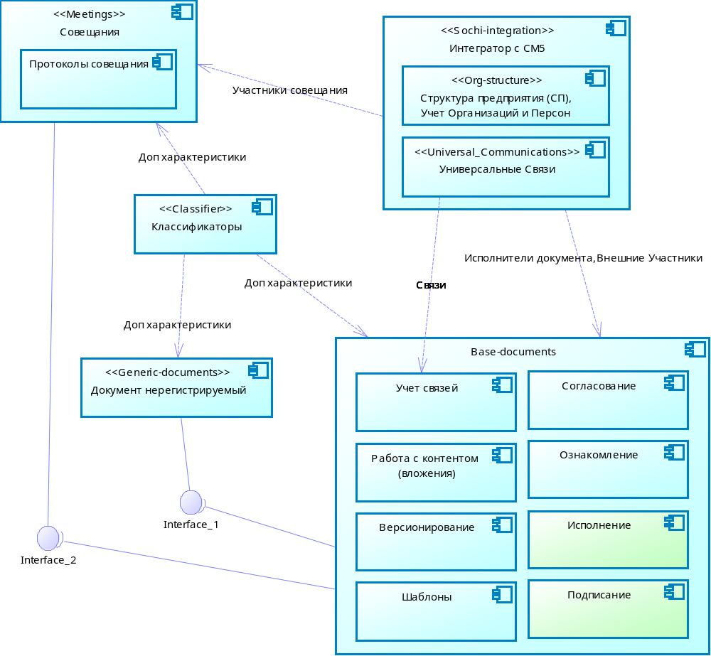
Рисунок 4.1.1 – Диаграмма Сущность – связь структуры подсистемы
- [BP] Общее описание бизнес процессов

[BP01] Сохранение вложенных в объект (документ) файлов

[BP02] Отображение списка и учетной карточки файлов, вложенных в объект (документ)

[BP03] Отображение представления файла, вложенных в объект (документ)

[BP04] Редактирование содержания файла, вложенного в объект (документ)

[BP05] Автоматизированное преобразование вложенного файла в предопределенный формат

[BP06] Фиксация версии объекта (документа)

[BP07] Отображение списка и учетной карточки версии объекта (документа)

[BP11] Управление связями между произвольными объектами

[BP08] Создание объектов по шаблонам

[BP09] Применение шаблонов к существующим объектам

[BP10] Формирование шаблонов из объектов

- [FR] Функциональные требования к системе

[FR01] Управлять общими возможностями Документов

[FR01.1] Управлять Вложениями
Реализует автоматизацию Бизнес процессов, связанных с учетом и обработкой вложений документа: см. [BP01], [BP02], [BP03], [BP04], [BP05].

[FR01.1.1] Сформировать сущности подсистемы Управление Вложениями
На рисунке 6.1.1 приведена общая структура подсистемы.
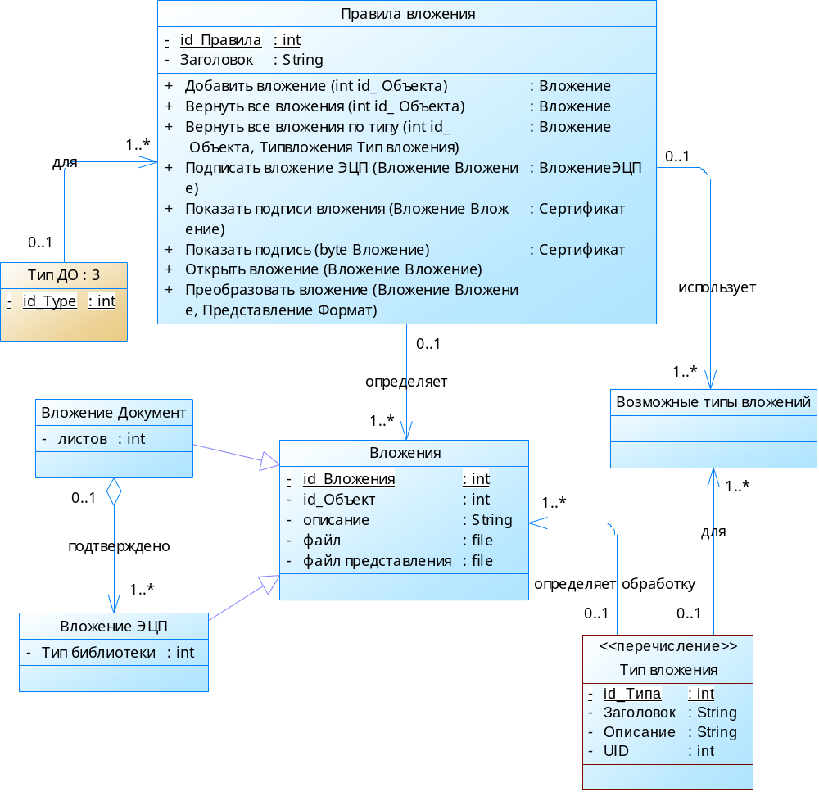
Рисунок 6.1.1 – Диаграмма Сущность – связь структуры подсистемы
Сущность «Вложение» является основным элементом контура.

[FR01.1.1.1] Сформировать сущность Тип Вложения
Перечень Атрибутов Сущности «Тип Вложения» приведен в Таблице 6.1.1.1. Название Сущности в БД «Base _Type_Attachments».
Таблица 6.1.1.1 – Перечень атрибутов Сущности Тип Вложения
Заголовок Атрибута | Название в БД | Описание
[FR1.1.1.1.a1] Заголовок | Title | Обязательное. Значения: 1.“Основной документ”, 2.“Приложение”, 3.“ЭЦП”
[FR1.1.1.1.a2] UID | UID | Уникальный идентификатор Типа Вложения. Обязательный

[FR01.1.1.2] Сформировать сущность Правила вложения
Сущность предназначена, для определения Правил работы с вложениями для различных объектов (документов). Перечень Атрибутов Сущности «Правила вложения» приведен в Таблице 6.1.1.2. Название Сущности в БД «Base_Rule_Attachments».
Таблица 6.1.1.2 – Перечень атрибутов Сущности Правила вложения
Заголовок Атрибута | Название в БД | Описание
[FR1.1.1.2.a1] Заголовок | Title | Обязательный
[FR1.1.1.2.a3] Тип ДО | domain_object_type | Обязательный. Ссылка на системную таблицу

[FR01.1.1.3] Сформировать сущность Вложение
Перечень Атрибутов Сущности «Вложения» приведен в Таблице 6.1.1.3. Название Сущности в БД «Base_Attachments».
Таблица 6.1.1.3 – Перечень атрибутов Сущности Вложение
Заголовок Атрибута | Название в БД | Описание
[FR1.1.1.3.a1] Правило вложения | Rule_Attachments | Ссылка на сущность см. [FR01.1.1.2]. Обязательный
[FR1.1.1.3.a2] id_Объекта | Id_Object | Long integer, Обязательный
[FR1.1.1.3.a3] Описание | Description | Обязательный
[FR1.1.1.3.a4] Тип Вложения | Type_Attachments | Ссылка на сущность см. [FR01.1.1.1] Обязательный
[FR1.1.1.3.a5] Листов
[FR1.1.1.3.a6] Файл | Attachment | Файл оригинал
[FR1.1.1.3.a7] Файл представления | Attachment_View | Файл преобразованный в заданный формат

[FR01.1.1.4] Сформировать сущность Вложение Документ
Наследуется от сущности «Вложение» - «Base_Attachments». Перечень Атрибутов Сущности «Вложение Документ» приведен в Таблице 6.1.1.4. Название Сущности в БД «Base_Attach_Doc».
Таблица 6.1.1.4 – Перечень атрибутов Сущности Вложение Документ
Заголовок Атрибута | Название в БД | Описание
[FR1.1.1.4.a1] Листов | Sheets

[FR01.1.1.5] Сформировать сущность Вложение ЭП
Наследуется от сущности «Вложение» - «Base_Attachments». Перечень Атрибутов Сущности «Вложение ЭП» приведен в Таблице 6.1.1.5. Название Сущности в БД «Base_Attach_ESignature».
Таблица 6.1.1.5 – Перечень атрибутов Сущности Вложение ЭП
Заголовок Атрибута | Название в БД | Описание
[FR1.1.1.5.a1] Документ | Document | Обязательное. Ссылка на сущность [FR01.1.1.4]
[FR1.1.1.5.a2] Библиотека | library | - КриптоПро

[FR01.1.1.6] Сформировать сущность Возможные типы вложений
Перечень Атрибутов Сущности «Возможные типы вложений» приведен в Таблице 6.1.1.6. Название Сущности в БД «Base_Possible_Attach».
Таблица 6.1.1.6 – Перечень атрибутов Сущности Возможные типы вложений
Заголовок Атрибута | Название в БД | Описание
[FR1.1.1.6.a1] Документ | Document | Обязательное. Ссылка на сущность [FR01.1.1.4]
[FR1.1.1.6.a2] Правило вложения | Rule_Attachments | Ссылка на сущность см. [FR01.1.1.2]. Обязательный
[FR1.1.1.6.a3] Тип Вложения | Type_Attachments | Ссылка на сущность см. [FR01.1.1.1] Обязательный

[FR01.1.2] Сформировать интерфейс пользователя подсистемы Управление Вложениями
Вложение один из вспомогательных элементов системы.

[UI01.1.2.1] Работать со списком Правил Вложения
Форма списка. Для отображения используется коллекция: Основная сущность – «Правила Вложения» см. [FR01.1.1.2].
Форма должна вызываться из меню «Настройки», подменю «Правила Вложения». Редактирование в форме не доступно. Можно добавить новую запись см. [FR01.1.3.1].
Перечень колонок списка приведен в Таблице 6.1.2.1
Таблица 6.1.2.1 – Перечень колонок списка Правил Вложения
Название колонки | Описание
[UI1.1.2.1.a1] Заголовок | См. [FR1.1.1.1.a1] Сортировка по умолчанию
[UI1.1.2.1.a2] Дата создания
[UI1.1.2.1.a3] Тип ДО | См. [FR1.1.1.1.a3]
[UI1.1.2.1.a4] Возможные типы вложений | Перечисление связанных Типов вложений см. [FR01.1.1.6]

[UI01.1.2.2] Работать с карточкой Правила Вложения
Форма карточки. Для отображения используется сущность – «Правила Вложения» см. [FR01.1.1.2].
Переход должен осуществляться из форм списка см. [UI01.1.2.1]. Форма должна содержать следующие реквизиты см. Таблицу 6.1.2.2
Таблица 6.1.2.2 – Перечень атрибутов карточки Правила Вложения
Название колонки | Тип отображения | Описание
[UI1.1.2.2.a1] Заголовок | Поле ввода
[UI1.1.2.2.a2] Дата создания | Поле календарь | Недоступна. В шапке формы
[UI1.1.2.2.a3] Тип ДО | Поле выбора
[UI1.2.2.2.a4] Возможные типы вложения | Таблица | Записи сущности [FR01.1.1.6], ограниченные по «Правилу вложения». Отображаются: Заголовок (типа вложения). Можно добавить новый Возможный тип вложения см. [FR01.1.3.2]

[FR01.1.3] Определить дополнительные действия для подсистемы Управление Вложениями

[FR01.1.3.1] Добавлять Правило вложения
Стандартная функция. Вызывается нажатием стандартной кнопки «Создать» на форме списка «Правил вложения» см. [UI01.1.2.1].
Добавление должно производиться стандартными методами интерфейса пользователя.

[FR01.1.3.2] Добавлять Возможный тип вложения
Стандартная функция. Вызывается 1) нажатием стандартной кнопки «+» (Добавить) на форме карточки «Правила вложения» см. [UI01.1.2.2], таблица [UI1.2.2.2.a4] «Возможные типы вложения». При добавлении Атрибут «Правило вложения» заполняется автоматически.
Добавление должно производиться стандартными методами интерфейса пользователя.

[FR01.1.3.3] Добавлять вложение
Вспомогательная функция. См. [FR02.2].

[FR01.1.3.4] Вернуть список всех вложений объекта
Вспомогательная функция. См. [FR02.3].

[FR01.1.3.5] Изменить вложение
Вспомогательная функция. См. [FR02.4].

[FR01.1.3.6] Открыть вложение
Вспомогательная функция. См. [FR02.5].

[FR01.1.3.7] Преобразовать вложение
Вспомогательная функция. См. [FR02.6].

[FR01.2] Управлять Версионированием
Реализует автоматизацию Бизнес процессов, связанных с учетом и обработкой вложений документа: см. [BP06], [BP07].

[FR01.2.1] Сформировать сущности подсистемы Управление Версионированием
На рисунке 6.2.1 приведена общая структура подсистемы.
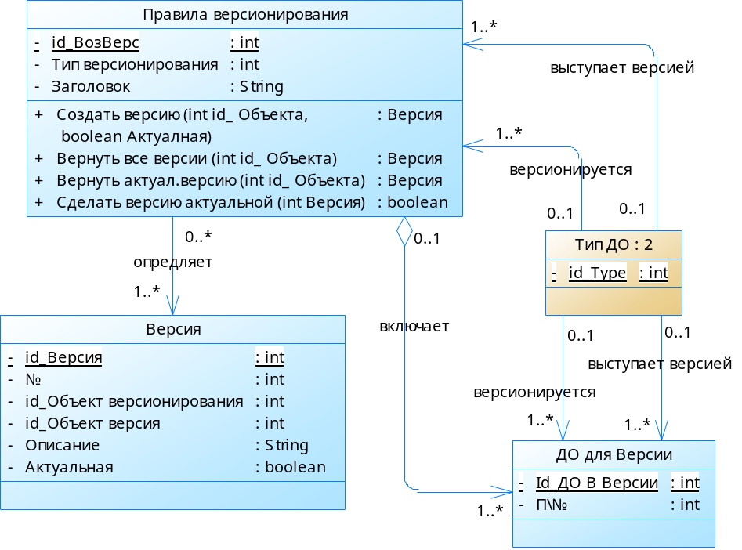
Рисунок 6.2.1 – Диаграмма Сущность – связь структуры подсистемы
Сущность «Вложение» является основным элементом контура.

[FR01.2.1.1] Сформировать сущность Правило Версионирования
Сущность предназначена, для определения Правил работы с версиями для различных объектов (документов). Перечень Атрибутов Сущности «Правило Версионирования» приведен в Таблице 6.2.1.1. Название Сущности в БД «Base_Rule_Versioning».
Таблица 6.2.1.1 – Перечень атрибутов Сущности Правило Версионирования
Заголовок Атрибута | Название в БД | Описание
[FR1.2.1.1.a1] Заголовок | Title | Обязательный
[FR1.2.1.1.a2] Тип ДО для версионирования | domain_object_type1 | Обязательный. Ссылка на системную таблицу
[FR1.2.1.1.a3] Тип ДО для версии | domain_object_type2 | Обязательный. Ссылка на системную таблицу.
[FR1.2.1.1.a4] Тип версионирования | Type_ Versioning | Обязательный. 1. Слепок

[FR01.2.1.2] Сформировать сущность дополнительные ДО для Версии
Сущность предназначена, для определения перечня дополнительных объектов (документов), связанных с основным (имеющим на него ссылку), для которых будет установлена связь с версией как Мн:Мн (определения какие связанные объекты входят в версию). Перечень Атрибутов Сущности «Доп. ДО для Версии» приведен в Таблице 6.2.1.2. Название Сущности в БД «Base_Entity_Versioning».
Таблица 6.2.1.2 – Перечень атрибутов Сущности Доп. ДО для Версии
Заголовок Атрибута | Название в БД | Описание
[FR1.2.1.2.a1] П\№ | Number_Entity
[FR1.2.1.2.a2] Правило Версионирования | Rule_Versioning | Ссылка на сущность см. [FR01.2.1.1]. Обязательный
[FR1.2.1.2.a3] Тип ДО для версионирования | domain_object_type1 | Обязательный. Ссылка на системную таблицу
[FR1.2.1.2.a4] Тип ДО для версии | domain_object_type2 | Обязательный. Ссылка на системную таблицу

[FR01.2.1.3] Сформировать сущность Версии
Перечень Атрибутов Сущности «Версии» приведен в Таблице 6.2.1.3. Название Сущности в БД «Base_Version».
Таблица 6.2.1.3 – Перечень атрибутов Сущности Версии
Заголовок Атрибута | Название в БД | Описание
[FR1.2.1.3.a1] Правило Версионирования | Rule_Versioning | Ссылка на сущность см. [FR01.2.1.1]. Обязательный
[FR1.2.1.3.a2] № | Number_Version
[FR1.2.1.3.a3] id_Объекта версионирования | Id_Object1 | Long integer, Обязательный
[FR1.2.1.3.a4] id_Объекта версии | Id_Object2 | Long integer, Обязательный

[FR01.2.2] Сформировать интерфейс пользователя подсистемы Управление Версионированием
Версия один из вспомогательных элементов системы.

[UI01.2.2.1] Работать со списком Правил Версионирования
Форма списка. Для отображения используется коллекция: Основная сущность – «Правила Вверсионирования» см. [FR01.2.1.1].
Форма должна вызываться из меню «Настройки», подменю «Правила Версионирования». Редактирование в форме не доступно. Можно добавить новую запись см. [FR01.2.3.1].
Перечень колонок списка приведен в Таблице 6.2.2.1
Таблица 6.2.2.1 – Перечень колонок списка Правил Версионирования
Название колонки | Описание
[UI1.2.2.1.a1] Заголовок | См. [FR1.2.1.1.a1] Сортировка по умолчанию
[UI1.2.2.1.a2] Дата создания
[UI1.2.2.1.a3] Тип ДО версиониров. | См. [FR1.2.1.1.a2]
[UI1.2.2.1.a4] Тип версионирования | См. [FR1.2.1.1.a4]

[UI01.2.2.2] Работать с карточкой Правила Версионирования
Форма карточки. Для отображения используется сущность – «Правила Версионирования» см. [FR01.2.1.1].
Переход должен осуществляться из форм списка см. [UI01.2.2.1]. Форма должна содержать следующие реквизиты см. Таблицу 6.2.2.2
Таблица 6.2.2.2 – Перечень атрибутов карточки Правила Версионирования
Название колонки | Тип отображения | Описание
[UI1.2.2.2.a1] Заголовок | Поле ввода
[UI1.2.2.2.a2] Дата создания | Поле календарь | Недоступна. В шапке формы
[UI1.2.2.2.a3] Тип ДО версиониров. | Поле выбора
[UI1.2.2.2.a4] Тип ДО версии | Поле выбора
[UI1.2.2.2.a5] Тип версииониров. | Поле выбора
[UI1.2.2.2.a6] Доп.ДО для версии | Таблица | Записи сущности [FR01.2.1.2], ограниченные по «Правилу версионирования». Отображаются: Название ДО версиониро. + Название ДО версии.. Можно добавить новый Доп. ДО Версиисм. [FR01.2.3.2]

[FR01.2.3] Определить дополнительные действия для подсистемы Управление Версионированием

[FR01.2.3.1] Добавлять Правило версионирования
Стандартная функция. Вызывается нажатием стандартной кнопки «Создать» на форме списка «Правил версионирования» см. [UI01.2.2.1].
Добавление должно производиться стандартными методами интерфейса пользователя.

[FR01.2.3.2] Добавлять дополнительные ДО для версионирования
Стандартная функция. Вызывается 1) нажатием стандартной кнопки «+» (Добавить) на форме карточки «Правила версионирования» см. [UI01.2.2.2], таблица [UI1.2.2.2.a6] «Доп.ДО для версии». При добавлении Атрибут «Правило версионирования» заполняется автоматически.
Добавление должно производиться стандартными методами интерфейса пользователя.

[FR01.2.3.3] Создать версию
Вспомогательная функция. См. [FR02.7].

[FR01.2.3.4] Вернуть список всех версий объекта
Вспомогательная функция. См. [FR02.8].

[FR01.2.3.5] Вернуть актуальную версию объекта
Вспомогательная функция. См. [FR02.10].

[FR01.2.3.6] Сделать версию актуальной
Вспомогательная функция. См. [FR02.9].

[FR01.3] Управлять Шаблонами
Реализует автоматизацию Бизнес процессов, связанных с учетом и обработкой Шаблонов объектов: см. [BP08], [BP09], [BP10].

[FR01.3.1] Сформировать сущности подсистемы Управление Шаблонами
На рисунке 6.3.1 приведена общая структура подсистемы.
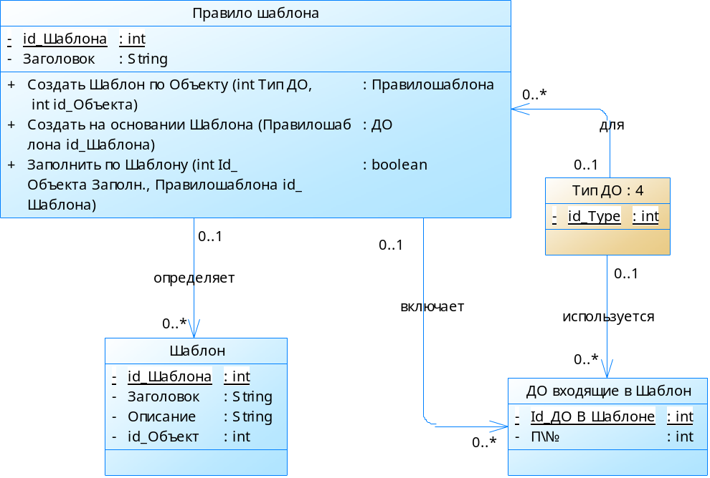
Рисунок 6.3.1 – Диаграмма Сущность – связь структуры подсистемы
Сущность «Вложение» является основным элементом контура.

[FR01.3.1.1] Сформировать сущность Правило Шаблона
Перечень Атрибутов Сущности «Правило Шаблона» приведен в Таблице 6.3.1.1. Название Сущности в БД «Base_Rule_Template».
Таблица 6.3.1.1 – Перечень атрибутов Сущности Правила Шаблон
Заголовок Атрибута | Название в БД | Описание
[FR1.3.1.1.a1] Заголовок | Title | Обязательный
[FR1.3.1.1.a2] Тип ДО для Шаблонирования | domain_object_type | Обязательный. Ссылка на системную таблицу
[FR1.3.1.1.a3] Тип шаблона | Type_Template | Обязательный. 1. Обычный.  «1» - Выставляется по умолчанию.

[FR01.3.1.2] Сформировать сущность дополнительные ДО для Шаблона
Сущность предназначена, для определения перечня дополнительных объектов (документов), связанных с основным (имеющим на него ссылку), для которых будет установлена связь с шаблоном как Мн:Мн (определения какие связанные объекты подлежат шаблонированию). Перечень Атрибутов Сущности «Доп. ДО для Шаблона» приведен в Таблице 6.3.1.2. Название Сущности в БД «Base_Entity_Template».
Таблица 6.3.1.2 – Перечень атрибутов Сущности Доп. ДО для Версии
Заголовок Атрибута | Название в БД | Описание
[FR1.3.1.2.a1] П\№ | Number_Entity
[FR1.3.1.2.a2] Шаблон | Template | Ссылка на сущность см. [FR01.3.1.1]. Обязательный
[FR1.3.1.2.a3] Тип ДО для шаблонирования | domain_object_type | Обязательный. Ссылка на системную таблицу

[FR01.3.1.3] Сформировать сущность Шаблон
Перечень Атрибутов Сущности «Шаблон» приведен в Таблице 6.2.1.3. Название Сущности в БД «Base_Template».
Таблица 6.2.1.3 – Перечень атрибутов Сущности Шаблон
Заголовок Атрибута | Название в БД | Описание
[FR1.2.1.3.a1] Правило Шаблона | Rule_Versioning | Ссылка на сущность см. [FR01.3.1.1]. Обязательный
[FR1.2.1.3.a2] Заголовок | Title
[FR1.2.1.3.a3] Описание
[FR1.2.1.3.a4] id_Объекта Шаблона | Id_Object | Long integer, Обязательный

[FR01.2.2] Сформировать интерфейс пользователя подсистемы Управление Шаблонами
Шаблон один из вспомогательных элементов системы.

[UI01.3.2.1] Работать со списком Правил Шаблонов
Форма списка. Для отображения используется коллекция: Основная сущность – «Правила Шаблон» см. [FR01.3.1.1].
Форма должна вызываться из меню «Настройки», подменю «Правила Шаблоны». Редактирование в форме не доступно. Можно добавить новую запись см. [FR01.3.3.1].
Перечень колонок списка приведен в Таблице 6.3.2.1
Таблица 6.3.2.1 – Перечень колонок списка Правил Шаблоны
Название колонки | Описание
[UI1.3.2.1.a1] Заголовок | См. [FR1.3.1.1.a1] Сортировка по умолчанию
[UI1.3.2.1.a2] Дата создания
[UI1.3.2.1.a3] Тип ДО шаблонирования | См. [FR1.3.1.1.a2]
[UI1.3.2.1.a4] Тип шаблонирования | См. [FR1.3.1.1.a3]

[UI01.3.2.2] Работать с карточкой Правила Шаблона
Форма карточки. Для отображения используется сущность – «Правила Шаблон» см. [FR01.3.1.1].
Переход должен осуществляться из форм списка см. [UI01.3.2.1]. Форма должна содержать следующие реквизиты см. Таблицу 6.3.2.2
Таблица 6.3.2.2 – Перечень атрибутов карточки Правила Шаблона
Название колонки | Тип отображения | Описание
[UI1.3.2.2.a1] Заголовок | Поле ввода
[UI1.3.2.2.a2] Дата создания | Поле календарь | Недоступна. В шапке формы
[UI1.3.2.2.a3] Тип ДО шаблонирования | Поле выбора
[UI1.3.2.2.a4] Тип Шаблона | Поле выбора
[UI1.3.2.2.a5] Доп.ДО для Шаблона | Таблица | Записи сущности [FR01.3.1.2], ограниченные по «Правилу Шаблона». Отображаются: П\№ + Название ДО для Правила Шаблона. Можно добавить новый Доп. ДО Правила Шаблона. [FR01.3.3.2]
[UI1.3.2.2.a6] Шаблон | Таблица на Закладке Шаблоны | Записи сущности [FR01.3.1.3], ограниченные по «Правилу Шаблона». Отображаются: Заголовок.

[FR01.3.3] Определить дополнительные действия для подсистемы Управление Шаблонами

[FR01.3.3.1] Добавлять Шаблон
Стандартная функция. Вызывается нажатием стандартной кнопки «Создать» на форме списка «Шаблонов» см. [UI01.3.2.1].
Добавление должно производиться стандартными методами интерфейса пользователя.

[FR01.3.3.2] Добавлять дополнительные ДО для Шаблона
Стандартная функция. Вызывается 1) нажатием стандартной кнопки «+» (Добавить) на форме карточки «Шаблона» см. [UI01.3.2.2], таблица [UI1.3.2.2.a6] «Доп.ДО для Шаблона». При добавлении Атрибут «Шаблон» заполняется автоматически.
Добавление должно производиться стандартными методами интерфейса пользователя.

[FR01.3.3.3] Создать Шаблон по Объекту
Вспомогательная функция. См. [FR02.11].

[FR01.3.3.4] Создать Объект по Шаблону
Вспомогательная функция. См. [FR02.12].

[FR01.3.3.5] Заполнить Объект по Шаблону
Вспомогательная функция. См. [FR02.13].

[FR02] Разработать Вспомогательные функции системы

[FR02.1] Возвращать отчет о выполнении Вспомогательной функции
В качестве ответа на вызов Вспомогательной функции, должен передаваться сообщение-отчет с результатом. Сообщение-отчет может иметь разную структуру (назначенную для вызванной Вспомогательной функции), но в нем всегда должны присутствовать атрибуты, передающие Код возврата операции. Перечень Кодов возврата см. в Таблице 7.1.1.
Таблица 7.1.1 – Перечень Кодов возврата Вспомогательной функции
Код | Описание
100 | Успешное завершение
220 | Неизвестная ошибка
230 | Не заданы обязательные параметры
250 | Ошибка параметра

[FR02.2] Добавлять Вложение
Вспомогательная функция: “add_Attachments”
В качестве входящих параметров должна обрабатываться структура см. Таблица 7.2.1.
Таблица 7.2.1 – Перечень входящих параметров Вспомогательной функции
П/№ | Имя | Формат | Описание
1 | [FR2.2.a1] id_объекта | Число | Обязательный
2 | [FR2.2.a2] Тип вложения | Число | Обязательный. 1.“Основной документ”, 2.“Приложение”, 3.“ЭЦП”
5 | [FR2.2.a3] Правило вложения | Число | Обязательный
3 | [FR2.2.a4] Описание | Строка | Обязательный
4 | [FR2.2.a5] Файл | Файл | Обязательный
6 | [FR2.2.a6] Листов | Число | Для типа 1.“Основной документ”
7 | [FR2.2.a7] Вложение | Число | Ссылка на Сущность [FR01.1.1.4]. Для типа 3.“ЭЦП”
При успешном выполнении Вспомогательная функция должна вернуть Код возврата «100», иначе Код ошибки см. [FR2.1.1].
В качестве выходящих параметров должна передаваться структура см. Таблица 7.2.2.
Таблица 7.2.2 – Перечень выходящих параметров Вспомогательной функции
П/№ | Имя | Формат | Описание
1 | [FR2.2.a11] Код возврата | Число | Обязательный
2 | [FR2.2.a12] Вложение | Число | Ссылка на Сущность [FR01.1.1.3].

[FR02.2.1] Структура представления данных Вспомогательной функции
Дополнительных объектов нет.

[FR02.2.2] Алгоритм работы Вспомогательной функции
Функция добавляет новую запись в Сущность «Вложение», заполняет атрибуты.

[FR02.3] Вернуть список всех вложений объекта
Вспомогательная функция: “set_Attachments”
В качестве входящих параметров должна обрабатываться структура см. Таблица 7.3.1.
Таблица 7.3.1 – Перечень входящих параметров Вспомогательной функции
П/№ | Имя | Формат | Описание
1 | [FR2.3.a1] id_объекта | Число | Обязательный
2 | [FR2.3.a2] Тип вложения | Число | 1.“Основной документ”, 2.“Приложение”, 3.“ЭЦП”
5 | [FR2.3.a3] Правило вложения | Число | Обязательный
При успешном выполнении Вспомогательная функция должна вернуть Код возврата «100», иначе Код ошибки см. [FR2.1.1].
В качестве выходящих параметров должна передаваться структура см. Таблица 7.3.2.
Таблица 7.3.2 – Перечень выходящих параметров Вспомогательной функции
П/№ | Имя | Формат | Описание
1 | [FR2.3.a11] Код возврата | Число | Обязательный
2 | [FR2.3.a12] Вложение | Массив чисел | Ссылка на Сущность [FR01.1.1.3].

[FR02.3.1] Структура представления данных Вспомогательной функции
Дополнительных объектов нет.

[FR02.3.2] Алгоритм работы Вспомогательной функции
Функция отбирает все Сущности «Вложение», имеющие ссылку на Объект см. [FR2.3.a1]. Если указан атрибут [FR2.3.a2] «Тип вложения», то отбираются Вложения, только с указанным типом.

[FR02.4] Изменить Вложение
Вспомогательная функция: “add_Attachments”
В качестве входящих параметров должна обрабатываться структура см. Таблица 7.4.1.
Таблица 7.4.1 – Перечень входящих параметров Вспомогательной функции
П/№ | Имя | Формат | Описание
1 | [FR2.4.a1] Вложение | Число | Обязательный
2 | [FR2.4.a2] Описание | Строка | Обязательный
3 | [FR2.4.a3] Файл | Файл | Обязательный
4 | [FR2.4.a4] Листов | Число | Для типа 1.“Основной документ”
5 | [FR2.4.a5] Вложение | Число | Ссылка на Сущность [FR01.1.1.4]. Для типа 3.“ЭЦП”
При успешном выполнении Вспомогательная функция должна вернуть Код возврата «100», иначе Код ошибки см. [FR2.1.1].
В качестве выходящих параметров должна передаваться структура см. Таблица 7.4.2.
Таблица 7.4.2 – Перечень выходящих параметров Вспомогательной функции
П/№ | Имя | Формат | Описание
1 | [FR2.4.a11] Код возврата | Число | Обязательный
2 | [FR2.4.a12] Вложение | Число | Ссылка на Сущность [FR01.1.1.3].

[FR02.4.1] Структура представления данных Вспомогательной функции
Дополнительных объектов нет.

[FR02.4.2] Алгоритм работы Вспомогательной функции
Функция изменяет атрибуты записи в Сущности «Вложение».

[FR02.5] Открыть вложение
Вспомогательная функция: “open_Attachments”
В качестве входящих параметров должна обрабатываться структура см. Таблица 7.5.1.
Таблица 7.5.1 – Перечень входящих параметров Вспомогательной функции
П/№ | Имя | Формат | Описание
1 | [FR2.5.a1] id_объекта | Число | Обязательный
2 | [FR2.5.a2] Правило вложения | Число | Обязательный
3 | [FR2.5.a2] Редактирование | Логический
При успешном выполнении Вспомогательная функция должна вернуть Код возврата «100», иначе Код ошибки см. [FR2.1.1].
В качестве выходящих параметров должна передаваться структура см. Таблица 7.5.2.
Таблица 7.5.2 – Перечень выходящих параметров Вспомогательной функции
П/№ | Имя | Формат | Описание
1 | [FR2.5.a11] Код возврата | Число | Обязательный

[FR02.5.1] Структура представления данных Вспомогательной функции
Дополнительных объектов нет.

[FR02.5.2] Алгоритм работы Вспомогательной функции
Функция открывает виджет, позволяющий просматривать или редактировать вложение (редактирование в формате rich text – в будущем).

[FR02.6] Преобразовать вложение
Вспомогательная функция: “convert_Attachments”
В качестве входящих параметров должна обрабатываться структура см. Таблица 7.6.1.
Таблица 7.6.1 – Перечень входящих параметров Вспомогательной функции
П/№ | Имя | Формат | Описание
1 | [FR2.6.a1] id_объекта | Число | Обязательный
2 | [FR2.6.a2] Правило вложения | Число | Обязательный
3 | [FR2.6.a3] Формат | Число | - PDF
При успешном выполнении Вспомогательная функция должна вернуть Код возврата «100», иначе Код ошибки см. [FR2.1.1].
В качестве выходящих параметров должна передаваться структура см. Таблица 7.6.2.
Таблица 7.6.2 – Перечень выходящих параметров Вспомогательной функции
П/№ | Имя | Формат | Описание
1 | [FR2.6.a11] Код возврата | Число | Обязательный

[FR02.6.1] Структура представления данных Вспомогательной функции
Дополнительных объектов нет.

[FR02.6.2] Алгоритм работы Вспомогательной функции
Функция преобразует файл в формат указанный в параметре [FR2.6.a3] «Формат» и записывает в атрибут [FR1.1.1.3.a7] «Файл представления».

[FR02.7] Создать версию
Вспомогательная функция: “add_Version”
В качестве входящих параметров должна обрабатываться структура см. Таблица 7.7.1.
Таблица 7.7.1 – Перечень входящих параметров Вспомогательной функции
П/№ | Имя | Формат | Описание
1 | [FR2.7.a1] id_объекта | Число | Обязательный. Ссылка на запись ДО которое должно версионироваться
2 | [FR2.7.a2] Правило версионирования | Число | Обязательный
3 | [FR2.7.a3] Актуальная | Логический | По умолчанию “True”
При успешном выполнении Вспомогательная функция должна вернуть Код возврата «100», иначе Код ошибки см. [FR2.1.1].
В качестве выходящих параметров должна передаваться структура см. Таблица 7.7.2.
Таблица 7.6.2 – Перечень выходящих параметров Вспомогательной функции
П/№ | Имя | Формат | Описание
1 | [FR2.7.a11] Код возврата | Число | Обязательный
2 | [FR2.7.a12] id_объекта | Число | Ссылка на запись ДО версии, созданной

[FR02.6.1] Структура представления данных Вспомогательной функции
Дополнительных объектов нет.

[FR02.6.2] Алгоритм работы Вспомогательной функции
Создается новая запись в ДО «Версии», в него заполняются все реквизиты из ДО «Версионирования», совпадающие по имени атрибута (кроме id). Если для «Правила версионирования» (параметр [FR2.7.a2]) определены записи «дополнительные ДО для Версии», то система должна найти для этих записей - ДО Версионирования см. [FR1.2.1.2.a3] и в этих ДО, отобрать все записи со ссылками на объект Версионирования в сущности «Правила версионирования» см. [FR1.2.1.1.a2]. На основании отобранных записей, создать связь многие ко многим между версией и доп. объектами версионирования.
Если параметр [FR2.7.a3] «Актуальная», имеет значение “True”, то атрибут «Актуальная», созданной версии, устанавливается в “True”. Все остальные записи Версии для данного версионируемого объекта должны изменить значение атрибута «Актуальная», на “False”.

[FR02.8] Вернуть список всех версий объекта
Вспомогательная функция: “set_Versions”
В качестве входящих параметров должна обрабатываться структура см. Таблица 7.8.1.
Таблица 7.8.1 – Перечень входящих параметров Вспомогательной функции
П/№ | Имя | Формат | Описание
1 | [FR2.8.a1] id_объекта версионирования | Число | Обязательный
5 | [FR2.8.a2] Правило версионирования | Число | Обязательный
При успешном выполнении Вспомогательная функция должна вернуть Код возврата «100», иначе Код ошибки см. [FR2.1.1].
В качестве выходящих параметров должна передаваться структура см. Таблица 7.8.2.
Таблица 7.8.2 – Перечень выходящих параметров Вспомогательной функции
П/№ | Имя | Формат | Описание
1 | [FR2.8.a11] Код возврата | Число | Обязательный
2 | [FR2.8.a12] Версии | Массив чисел | Ссылка на Сущность [FR01.2.1.3].

[FR02.8.1] Структура представления данных Вспомогательной функции
Дополнительных объектов нет.

[FR02.8.2] Алгоритм работы Вспомогательной функции
Функция отбирает все Сущности «Версии», имеющие ссылку на Объект см. [FR2.8.a1].

[FR02.9] Сделать версию актуальной
Вспомогательная функция: “get_Version_Actual”
В качестве входящих параметров должна обрабатываться структура см. Таблица 7.9.1.
Таблица 7.7.1 – Перечень входящих параметров Вспомогательной функции
П/№ | Имя | Формат | Описание
1 | [FR2.9.a1] id_объекта версии | Число | Обязательный. Ссылка на запись ДО которое должно версионироваться
При успешном выполнении Вспомогательная функция должна вернуть Код возврата «100», иначе Код ошибки см. [FR2.1.1].
В качестве выходящих параметров должна передаваться структура см. Таблица 7.9.2.
Таблица 7.9.2 – Перечень выходящих параметров Вспомогательной функции
П/№ | Имя | Формат | Описание
1 | [FR2.9.a11] Код возврата | Число | Обязательный

[FR02.9.1] Структура представления данных Вспомогательной функции
Дополнительных объектов нет.

[FR02.9.2] Алгоритм работы Вспомогательной функции
Атрибут «Актуальная», изменяемой версии см.[FR2.9.a1], устанавливается в “True”. Все остальные записи Версии для данного версионируемого объекта должны изменить значение атрибута «Актуальная», на “False”.

[FR02.10] Вернуть актуальную версию объекта
Вспомогательная функция: “set_Versions_Actual”
В качестве входящих параметров должна обрабатываться структура см. Таблица 7.10.1.
Таблица 7.10.1 – Перечень входящих параметров Вспомогательной функции
П/№ | Имя | Формат | Описание
1 | [FR2.10.a1] id_объекта версионирования | Число | Обязательный
5 | [FR2.10.a2] Правило версионирования | Число | Обязательный
При успешном выполнении Вспомогательная функция должна вернуть Код возврата «100», иначе Код ошибки см. [FR2.1.1].
В качестве выходящих параметров должна передаваться структура см. Таблица 7.10.2.
Таблица 7.10.2 – Перечень выходящих параметров Вспомогательной функции
П/№ | Имя | Формат | Описание
1 | [FR2.10.a11] Код возврата | Число | Обязательный
2 | [FR2.10.a12] Версии | Число | Ссылка на Сущность [FR01.2.1.3].

[FR02.10.1] Структура представления данных Вспомогательной функции
Дополнительных объектов нет.

[FR02.10.2] Алгоритм работы Вспомогательной функции
Функция отбирает первую Сущность «Версии», имеющие ссылку на Объект см. [FR2.10.a1] и со значением атрибута «Актуальная», на “True”.

[FR02.11] Вернуть список всех Шаблонов объекта
Вспомогательная функция: “set_Template”
В качестве входящих параметров должна обрабатываться структура см. Таблица 7.11.1.
Таблица 7.11.1 – Перечень входящих параметров Вспомогательной функции
П/№ | Имя | Формат | Описание
1 | [FR2.11.a1] Тип ДО | Число | Обязательный
5 | [FR2.11.a2] Тип шаблона | Число
При успешном выполнении Вспомогательная функция должна вернуть Код возврата «100», иначе Код ошибки см. [FR2.1.1].
В качестве выходящих параметров должна передаваться структура см. Таблица 7.11.2.
Таблица 7.11.2 – Перечень выходящих параметров Вспомогательной функции
П/№ | Имя | Формат | Описание
1 | [FR2.11.a11] Код возврата | Число | Обязательный
2 | [FR2.11.a12] Шаблоны | Массив чисел | Ссылка на Сущность [FR01.3.1.1].

[FR02.11.1] Структура представления данных Вспомогательной функции
Дополнительных объектов нет.

[FR02.11.2] Алгоритм работы Вспомогательной функции
Функция отбирает все Сущности «Шаблон», имеющие ссылку на Тип ДО см. [FR2.11.a1]. Если указан тип, то отбираются только Шаблоны, указанного типа.

[FR02.12] Создать Шаблон по Объекту
Вспомогательная функция: “add_Template”
В качестве входящих параметров должна обрабатываться структура см. Таблица 7.12.1.
Таблица 7.12.1 – Перечень входящих параметров Вспомогательной функции
П/№ | Имя | Формат | Описание
1 | [FR2.12.a1] id_объекта | Число | Обязательный
 | [FR2.12.a2] Тип ДО объекта | Число | Обязательный
2 | [FR2.12.a3] тип шаблона | Число | Обязательный, по умолчанию «1»
При успешном выполнении Вспомогательная функция должна вернуть Код возврата «100», иначе Код ошибки см. [FR2.1.1].
В качестве выходящих параметров должна передаваться структура см. Таблица 7.12.2.
Таблица 7.12.2 – Перечень выходящих параметров Вспомогательной функции
П/№ | Имя | Формат | Описание
1 | [FR2.12.a11] Код возврата | Число | Обязательный
2 | [FR2.12.a12] Шаблон | Число | Ссылка на Сущность [FR01.3.1.1].

[FR02.12.1] Структура представления данных Вспомогательной функции
Дополнительных объектов нет.

[FR02.12.2] Алгоритм работы Вспомогательной функции
Функция 1) создает Сущность «Шаблон», имеющие ссылку на тип ДО, соответствующий типу ДО в параметре см. [FR2.12.a2]. 2) Переносит все значения из Объекта в Шаблон. В том числе создавая новые записи в связанных Мн:Мн сущностях, указанных в «дополнительные ДО для Шаблона» см. [FR01.3.1.2].

[FR02.13] Заполнить Объект по Шаблону
Вспомогательная функция: “get_ForTemplate”
В качестве входящих параметров должна обрабатываться структура см. Таблица 7.13.1.
Таблица 7.13.1 – Перечень входящих параметров Вспомогательной функции
П/№ | Имя | Формат | Описание
1 | [FR2.13.a1] id_объекта | Число | Обязательный
2 | [FR2.13.a3] Шаблон | Число | Обязательный, по умолчанию «1»
При успешном выполнении Вспомогательная функция должна вернуть Код возврата «100», иначе Код ошибки см. [FR2.1.1].
В качестве выходящих параметров должна передаваться структура см. Таблица 7.13.2.
Таблица 7.13.2 – Перечень выходящих параметров Вспомогательной функции
П/№ | Имя | Формат | Описание
1 | [FR2.13.a11] Код возврата | Число | Обязательный

[FR02.13.1] Структура представления данных Вспомогательной функции
Дополнительных объектов нет.

[FR02.13.2] Алгоритм работы Вспомогательной функции
Функция по значениям из Сущности «Шаблон» из параметра см. [FR2.13.a2], заполняет Сущность Объекта, соответствующего идентификатору в параметре см. [FR2.13.a1]. В том числе создавая новые записи в связанных Мн:Мн сущностях, указанных в «дополнительные ДО для Шаблона» см. [FR01.3.1.2].

[FR03] Разработать внешние сервисы системы
Внешние сервисы в системе не предусмотрены.

[FR04] Разработать Отчеты системы
В качестве отчетов должны использоваться типовые отчеты документооборота см. Требования к стандартным отчетам.

[FR05] Автоматизировать Бизнес процессы с использованием процессной модели Activity

[FR05.1] Обработка

[FR06] Выполнять периодические задания

[FR06.1] Переформировывать Разрешения использования документа при истечении срока Назначения
Реализует автоматизацию Бизнес процесса: Процедура ищет Назначения на должности для которых наступил срок окончания действия и аннулирует Разрешение на использование документа, выданное для соответствующей Штатной Должности. Также проверяет наличие действующих Назначений на должность, которым по какой-либо причине не дано Разрешение на использование документа, выданное на использование соответствующей Штатной Должности.
Процесс: .

[FR06.1.1] Условия выполнения
Выполняется по настроенному расписанию.
По умолчанию с периодичностью: раз в сутки в 03:00.
Настройка расписания: недоступна для изменения пользователями.

[FR06.1.2] Действие для выполнения
Необходимо: Вызвать Вспомогательную функцию см. [FR02.9].

[FR07] Выполнять расширены поиск информации в системе

[FR07.1] Выполнять контекстный поиск
В системе должен осуществляться контекстный поиск слов по тексту вложений – файлов.

[FR07.2] Выполнять атрибутивный поиск по области Документ
В системе должен осуществляться поиск по Области «Документ» Docm_Document с пустым атрибутом «Родитель».
Атрибуты: “UID”, “Description”, Автор (выбор из списка), Период создания («с» - «по», по атрибуту Created), “Document_Number”, “Type_of_Document” (check box), “Nomenclature” (check box), Классификации (ДО - Docm_Qualifier_Doc, check box).
Отображение – список аналогичный списку в Меню «Документы» -> «Все».

[FR07.3] Выполнять атрибутивный поиск по области Версии Документа
В системе должен осуществляться поиск по Области «Версии Документа» Docm_Document с заполненным атрибутом «Родитель».
Атрибуты: “UID”, “Description”, Автор (выбор из списка), Период создания («с» - «по», по атрибуту Created), “Document_Number”, “Type_of_Document” (check box), “Nomenclature” (check box), Классификации (ДО - Docm_Qualifier_Doc, check box).
Отображение – список аналогичный списку по переходу в иерархии на Версии из спсика Документов (входящих и исходящих).

[FR07.4] Выполнять атрибутивный поиск по области Задачи по исполнителю
В системе должен осуществляться поиск по Области «Задачи по исполнителю» Docm_Execution.
Атрибуты исполнения (задачи): Период создания («с» - «по», по атрибуту Created),
“Executor“ (выбор из списка), “Result”, “Type_ Execution” (check box).
Атрибуты документа: “Description”, Автор (выбор из списка), Период создания («с» - «по», по атрибуту Created), “Type_of_Document” (check box), “Nomenclature” (check box), Классификации (ДО - Docm_Qualifier_Doc, check box).
Отображение – список аналогичный списку Задач из меню «Задачи» -> «Все».

[FR10] Обеспечивать разграничение доступа к элементам системы
Для разграничения доступа в системе, используется стандартный механизм платформы.

[FR 10.1] Сформировать в системе роли
Роли создаются разработчиком системы и не доступны для изменения из интерфейса пользователя. Перечень ролей доступа приведен в Таблице 16.1.1
Таблица 16.1.1 – Перечень ролей доступа
Название роли | Тип роли | Описание
Администратор (Админ) | 1.Полный доступ ко всем объектам | Может создавать и изменять все объекты
Пользователь (Пользов) | 1.Просмотр данных | Может читать записи
Контекстные роли
Динамическая группа

[FR 10.2] Организовать в системе управление доступом к ДО
В Таблице 16.2.1 приведена матрица доступа к Сущностям.
Дополнительные правила ограничения:
Таблица 16.2.1 – Матрица доступа к доменным объектам
Сущность / Роль | Адмн | Пользов
[FR01.1.1.1] Тип Вложения | C,R,W | R
[FR01.1.1.2] Правила вложения | C,R,W,D
[FR01.1.1.3] Вложение | R | C,R,W
[FR01.1.1.4] Вложение Документ | R | C,R,W
[FR01.1.1.5] Вложение ЭП | R | C,R,W
[FR01.1.1.6] Возможные типы вложений | C,R,W,D
[FR01.2.1.1] Правило Версионирования | C,R,W,D
[FR01.2.1.2] дополнительные ДО для Версии | C,R,W,D
[FR01.2.1.3] Версии | R | C,R,W
[FR01.3.1.1] Правило Шаблона | C,R,W,D
[FR01.3.1.2] дополнительные ДО для Шаблона | C,R,W,D
[FR01.4.1.1] Шаблон | R | C,R,W

[FR10.3] Организовать в системе доступ ролей к элементам интерфейса пользователя
В Таблице 16.3.1 приведена матрица доступа к Формам.
Таблица 6.3.1 – Матрица доступа к элементам интерфейса пользователя
Формы / Роли | Адмн | Пользов
[UI01.1.2.1] Список Правил Вложения | Редакт.
- [FR01.1.3.1] Добавлять Правило вложения
[UI01.1.2.2] Карточка Правила Вложения | Редакт.
- [FR01.1.3.2] Добавлять Возможный тип вложения
[UI01.2.2.1] Список Правил Версионирования | Редакт.
- [FR01.2.3.1] Добавлять Правило версионирования
[UI01.2.2.2 Карточка Правила Версионирования | Редакт.
- [FR01.2.3.2] Добавлять дополнительные ДО для версионирования
[UI01.3.2.1] Правил Шаблонов | Редакт.
- [FR01.2.4.2] Добавлять Шаблон
[UI01.3.2.2] Карточка Правила Шаблона | Редакт.
- [FR01.2.4.7] Добавлять дополнительные ДО для Шаблона
Вспомогательные процедуры
[FR02.2] Добавлять Вложение
[FR02.3] Вернуть список всех вложений объекта
[FR02.4] Изменить Вложение
[FR02.5] Открыть вложение
[FR02.6] Преобразовать вложение
[FR02.7] Создать версию
[FR02.8] Вернуть список всех версий объекта
[FR02.9] Сделать версию актуальной
[FR02.10] Вернуть актуальную версию объекта
[FR02.11] Вернуть список всех Шаблонов объекта
[FR02.12] Создать Шаблон по Объекту
[FR02.13] Заполнить Объект по Шаблону
Меню
- Справочники
  - Классификации
    - Классификаторы
- Отчеты
- Корзина
- Обслуживание
  - Настройки
    - Правила Вложения
    - Правила Версионирования
    - Правила Шаблоны

- [NR] Нефункциональные требования
  - Надежность
Модуль должен обеспечивать следующий рекомендуемый уровень производительности, надежности и защиты:
- Должна обеспечить полное исключение потери объектов, хранящихся в СЭД;
- Должна допускать ежедневное круглосуточное функционирование (режим «24х7»). Допускается временная приостановка работы системы для проведения профилактических работ программно-аппаратного обеспечения сервера, на котором располагается система.
- Должна сохранять работоспособность при увеличении количества пользователей в пределах, поддерживаемых аппаратно-программной средой.
- Должны быть использованы средства и реализованы технические решения, обеспечивающие сохранность информации и восстановление функционирования системы без потери информации в аварийных ситуациях.
- Программное обеспечение системы должно восстанавливать своё функционирование при корректном перезапуске аппаратных средств.
- Обеспечивать настраиваемое по событиям полное протоколирование (ведение лога) действий, выполняемых в системе пользователем с возможностью формирования протокола за любой заданный период текущего и предшествующего года. Информация, занесенная в лог, не подлежит модификации
  - Производительность
Модуль должен обеспечивать следующий рекомендуемый уровень производительности:
- Доступ к объектам модуля - не более 5-х секунд минимум в 90% случаев;
- Доступ к информации по объектам учета, действия совершенные с ними в ходе их обработки - не более 8 секунд минимум в 90% случаев;
- Объем хранилищ электронных образов может быть ограничен только аппаратными средствами;
  - Возможность поддержки
Модуль должен иметь возможность поддержки. Для этого процесс проектирования и разработки должен быть хорошо задокументирован. Последующие доработки должны поддерживаться системой управления требованиями.
При возникновении аварийных ситуаций, либо ошибок в программном обеспечении, диагностические инструменты должны позволять сохранять полный набор информации, необходимой для идентификации и решения проблемы.
Система должна предусматривать возможность масштабирования по производительности и объёму обрабатываемой информации без модификации её программного обеспечения путём модернизации используемого комплекса технических средств. Возможности масштабирования должны обеспечиваться средствами используемого базового программного обеспечения.
Структура и конфигурация системы должны быть спроектированы и реализованы с целью минимизации количественного состава обслуживающего персонала
  - Проектные ограничения
  - Лингвистическое обеспечение
Лингвистическое обеспечение должно быть достаточным для общения различных категорий пользователей в удобной для них форме со средствами автоматизации универсального интерфейса взаимодействия модуля.
В лингвистическом обеспечении должны быть:
- Унифицированы используемые языковые средства;
- Стандартизованы описания однотипных элементов информации и записи синтаксических конструкций;
- Обеспечены удобство, однозначность и устойчивость общения пользователей со средствами автоматизации универсального интерфейса взаимодействия СЭД.
Лингвистическое обеспечение универсального интерфейса взаимодействия модуля должно быть отражено в документации (инструкциях, описаниях) организационного обеспечения универсального интерфейса взаимодействия модуля в виде правил общения пользователей с техническими средствам универсального интерфейса взаимодействия модуля во всех режимах функционирования системы.
  - Документация пользователя и требования к системе интерактивной помощи
Модуль должен быть снабжена детальной инструкцией пользователя.
  - Интерфейсы
С целью унификации работы пользователей и исключения необходимости переобучения пользователей при работе через любой вид доступа, выполняемые функции, пользовательские интерфейсы и иные нюансы работы пользователей должны быть идентичны

Интерфейсы пользователя
Стартовая страница должна представлять собой единую точку входа в систему.
Стартовая страница должна содержать основные элементы управления системой (ссылки на ее функциональные модули, справочники системы, поисковую строку, центр уведомлений и т.д.).
Также система должна предоставлять каждому пользователю системы задавать личные настройки стартовой страницы, которые должны иметь приоритет над настройками, установленными администратором

Интерфейсы программного обеспечения
Распределенные элементы системы должны взаимодействовать друг с другом при помощи WEB сервисов.

- [Описание начальных данных для загрузки в систему]

Сущность «Docm_Kind_Document». см. [FR1.1.1.2]
Title | UID | Описание
Письма | 1
Служебные Записки | 2

